Le service Accueil Information Jeunesse de la ville de Bry sur Marne organise

des ateliers de « job’s d’été »

Du 4 au 11 avril 2012 les jeunes de 18 à 25 ans sont invités à faire ou à améliorer leur CV. A cette occasion ils pourront consulter des offres d’entreprises, faire une simulation d’entretien et avoir des conseils sur leur présentation.

Pourriez- vous nous faire connaître vos besoins en recrutement avec le bulletin ci-joint:
- pour les périodes de juin à septembre,
- les vacances scolaires

… et le faire parvenir à l’Association Bry Entreprises à l’adresse suivante :
Association Bry Entreprises
Mairie de Bry sur Marne
1 Grande rue Charles de Gaulles
94630 Bry sur Marne


Coupon–Réponse

Société/Organisme

Correspondant
Tél Fax
Email

□ poste proposé

stage formation job
en alternance

□ compétences

Type de contrat

date de début de contrat

date de fin de contrat

(Le bulletin à reproduire si plusieurs propositions de postes)

Accueil Information
Jeunesse

Odile Coulibeuf
Justyna Miklowska

01 45 16 68 18

accueil-jeunesse@bry94.fr

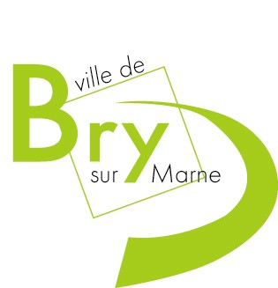

Une solution souple
pour les entreprises



Une expérience valorisante
pour les étudiants

